# DAO-Fortschritt

15:51 13.09.2018

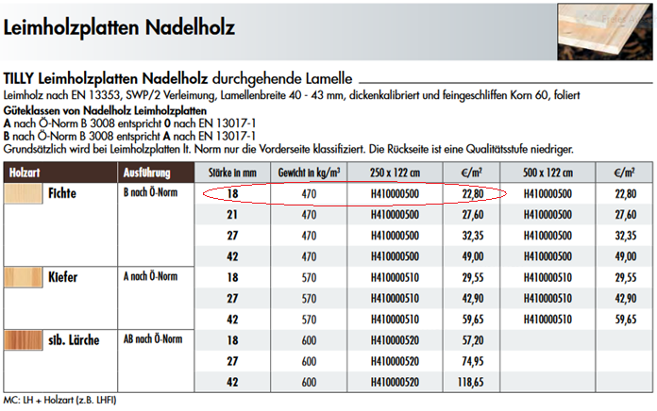

S. 32 aus <https://www.behrens-gruppe.de/files/kataloge/pws/pk/pws/zlzw.pdf>

250 cm x 122 cm = 3,05m² 🡪 69,54€

69,54 * 0,85% HfK-Rabatt = 59,11€

14:30 17.09.2018

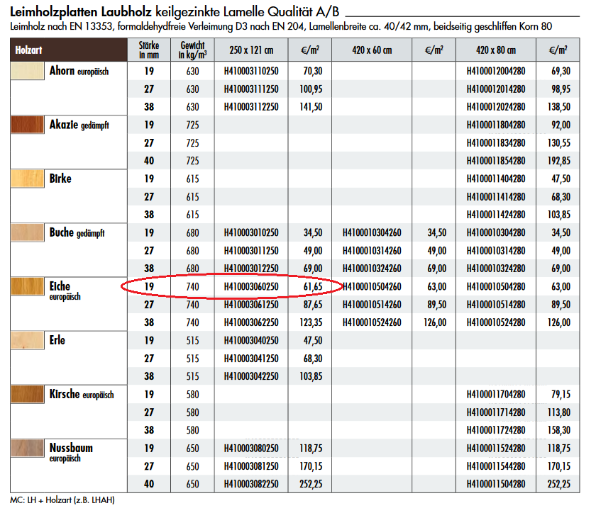

3,025 m² * 61,65€ * 0,85 = 158.52 €2